**Desenvolvendo o processo de alfabetização cartográfica: Possibilidades pedagógicas para o 6° ano do Ensino Fundamental.**

Alex Rodrigues da Silva Junior1

Isabela Habib Canaan da Silva2

**RESUMO**

A cartografia é um elemento que está presente no cotidiano das pessoas, mas a mesma acaba por passar despercebida, pois, apesar de lidarem constantemente com representações cartográficas as pessoas não conseguem compreender esses elementos devido a uma carência no aprendizado. O presente trabalho é direcionado aos estudantes do 6° ano do Ensino Básico e tem como objetivo principal desenvolver a alfabetização cartográfica a partir de desenhos, para isso realizam-se atividades que levam em conta as habilidades presentes na BNCC e no livro didático da própria escola. O processo de aplicação dessas atividades tem como base uma análise prévia obtida através de uma atividade diagnóstico, realizada no início do ano letivo, para averiguar as dificuldades presentes no domínio da linguagem cartográfica a se trabalhar. O resultado esperado é o desenvolvimento da leitura e interpretação cartográfica do aluno para que o mesmo atinja o nível de compreensão esperado para o seu ano de ensino.

**Palavras-chave**: Ensino da Cartografia, Desenho, Educação, Leitura de mapas.

**Introdução**

O cotidiano das pessoas, em sua interação com a sociedade e sua própria função dentro do espaço geográfico ao qual se está inserida, comporta uma dinâmica social e geográfica que por muitas vezes não é devidamente compreendida pelo cidadão. A análise e interpretação do espaço geográfico é, portanto, uma construção de conhecimento que se produziu de forma carente e/ou não foi devidamente abordada no processo de formação escolar do estudante. _______________________________________________________________

Trabalho apresentado no II Congresso Iberoamericano Nós Propomos! Geografia, Educação e cidadania

Estudante de Graduação do Curso de geografia da UERJ-FFP, e-mail: [junioralex.4248@gmail.com](mailto:junioralex.4248@gmail.com)

***2*** Orientador do trabalho. Professora do Curso de Geografia da UERJ-FFP, e-mail: [isabelahabib@yahoo.com.br](mailto:isabelahabib@yahoo.com.br)

A cartografia entra nesse meio como um conhecimento que se mostra extremamente presente no dia a dia do cidadão, e possui um grande impacto para tornar possível a compreensão de grande parte da dinâmica presente na sociedade.

O conhecimento cartográfico por sua vez, por não ser compreendido, passa despercebido e esses elementos que são partes da cartografia são perdidos durante o processo de entender o próprio espaço em seu entorno ao qual se está inserido. Por sua vez, SIMIELLI (2007) trabalha a questão do ensino da cartografia através da alfabetização cartográfica onde a mesma pontua que esse processo de reconstrução deve ser efetivamente posto em vigência desde os anos iniciais do aluno, de forma com o qual se adeque ao nível que o mesmo possui sobre os principais conceitos cartográficos. Dessa mesma forma, o presente trabalho busca trazer um debate quanto ao processo de alfabetização cartográfica voltado para o 6° do ensino fundamental.

**Objetivo**

O presente trabalho tem como objetivo principal desenvolver a alfabetização cartográfica a partir de desenhos para o 6 ano do ensino fundamental. Assim, foram elaborados materiais e atividades para poder diagnosticar o nível de entendimento cartográfico dos alunos e assim poder providenciar desde cedo um contato com a cartografia para que no futuro eles compreendam os elementos cartográficos que estão presentes no próprio dia a dia dos indivíduos.

**Objetivos específicos:**

•Analisar a forma como o processo de alfabetização cartográfica ocorre no ensino fundamental;

•Desenvolver atividades que estimulem as crianças, desde cedo, com a leitura e interpretação de mapas;

•Propor metodologias de ensino-aprendizagem para que os alunos atuem como protagonistas no processo de criação de mapas;

•Analisar a importância do uso de representações cartográficas como prática didática nas aulas de Geografia.

**Desenvolvimento**

Como um primeiro momento, é importante destrinchar de forma clara o principal conteúdo que será trabalhado neste trabalha, o processo de alfabetização cartográfica. Diferentes autores já trabalharam sobre este tema e por sua vez desenvolveram suas próprias interpretações acerca da alfabetização cartográfica, PASSINI (2007) Apud ALBERT (2009) descreve a alfabetização cartográfica como uma proposta para que os alunos vivenciem as funções do cartografo e do geografo, em suma, o tornar leitores eficientes de mapas. A capacidade de leitura e entendimento dos mapas levaria então ao aluno desenvolver habilidades relativas a própria geografia, assim, em sua concepção o ensino da geografia e da cartografia são elementos indissociáveis e complementares.

De forma complementar a essa concepção, CASTELLAR (2005) Apud ALBERT (2009) acrescenta elementos sobre a cartografia ao afirmar que:

“A cartografia, então, é considerada uma linguagem, um sistema-código de comunicação imprescindível em todas as esferas da aprendizagem em geografia, articulando fatos, conceitos e sistemas conceituais que permitem ser e escrever as características do território. Nesse contexto, ela é uma opção metodológica, o que implica utilizá-la em todos os conteúdos da geografia, para identificar e conhecer não apenas a localização dos países, mas entender as relações entre eles, compreender os conflitos e a ocupação do espaço.” CASTELLAR (2005) Apud ALBERT, 2009. P.3

O parágrafo acima, portanto, reforça a importância da cartografia não apenas como uma área independente da geografia, ele assim como o de PASSINI (2007) destaca a cartografia como um elemento de comunicação que pode e deve ser utilizado em todas as áreas de aprendizagem da geografia. O ato de ler e compreender mapas é, portanto, algo além de uma geografia de localização, possuir essas capacidades possibilita ao indivíduo entender as relações, compreender os conflitos ou a forma com que se deu a ocupação espacial de determinado local, sendo assim, o processo de alfabetização cartográfica é uma importante tarefa a ser realizada durante toda a formação escolar do aluno para que ao final os mesmos possam compreender assim as dinâmicas espaciais ou sociais presente e atuantes no mundo.

O desenvolvimento da capacidade de leitura e comunicação de mapas, desenhos ou maquetes permite ao aluno obter uma percepção e um domínio do espaço, SIMIELLE (2007) propõe, portanto, objetivos que auxiliam na alfabetização cartográfica e devem ser pontos a serem trabalhados ao decorrer do processo formativo do indivíduo.

Dessa forma as noções presentes na alfabetização cartográfica buscam desenvolver elementos essenciais para um pleno entendimento cartográfico. O fluxograma a seguir (Figura 1), proposto por SIMIELLE (1994), coloca todas as capacidades que se espera compor o processo de alfabetização cartográfica.

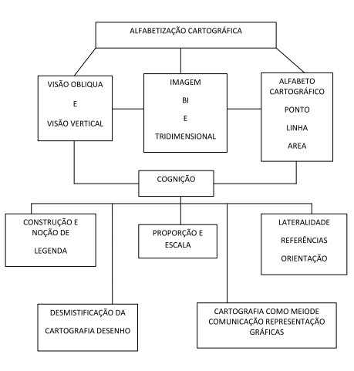

Figura 1: Fluxograma sobre alfabetização cartográfica proposto por Simielli (1994) que consta nos Parâmetros Curriculares do Ensino Fundamental, (PCN) de Geografia (1998)

A teoria presente sobre esse processo de alfabetização cartográfica corresponde a capacidade da criança já possuir ou desenvolver essas noções de acordo com a série esperada, na prática o que realmente acontece é uma enorme dificuldade da criança nos anos iniciais com diversas dessas noções. Uma criança por exemplo, por volta do sexto ano possui uma idade esperada de entre 11 a 13 anos, em uma sala de aula é normal encontrar crianças que tiveram pouco ou nenhum contato com a cartografia, sendo assim, ao chegar em uma sala de aula não se pode esperar que os alunos ali já possuam uma base de noções da cartografia que correspondem a aquela série em questão. A própria questão da visão, que no dia a dia os elementos que a criança observa estão em uma visão de frente (obliqua), para que a mesma consiga representar ou ler um mapa, é necessário ter um certo grau de abstração para utilizar da visão vertical. O mapa como uma simplificação do real, que é tridimensional, repleto de condições escalares e proporções diferentes, em um plano bidimensional, gera enormes dificuldades para um aluno nos anos iniciais que não foi exposto ao exercício, seja através de atividades ou explicações acerca do conteúdo, das noções presentes na cartografia.

O exercício dessas noções, assim como pontuado por ALMEIDA (2001, p.17), é uma importante tarefa da escola pois prepara o aluno para compreender a organização espacial da sociedade. Assim, para desenvolver possibilidades pedagógicas acerca da alfabetização cartográfica e tomando como pressuposto uma metodologia voltada para a representação do espaço vivido dos alunos, a escolha de uma faixa etária para se trabalhar e como consequência a elaboração de materiais que correspondem ao nível de compreensão das noções básicas apresentadas é um elemento essencial. A implementação pedagógica, portanto, foi desenvolvida na Escola Municipal Paulo Reglus Neves Freire, no Município de São Gonçalo – RJ (Figura 2), durante todo o ano letivo de 2022. As turmas ao qual as atividades foram desenvolvidas foram as de 6ºano (4 turmas) e a faixa etária presente nas salas giravam em torno de dez a quatorze anos.

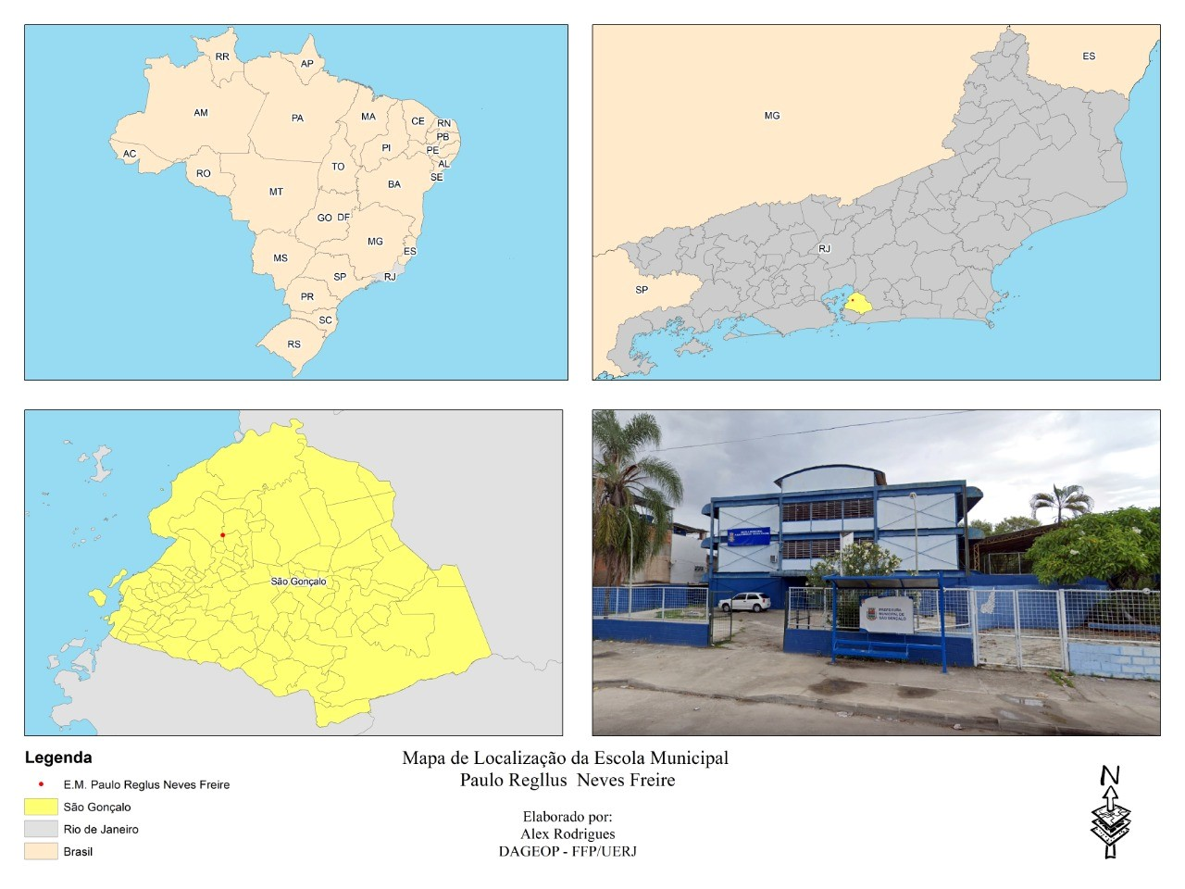

Figura 2: Mapa de localização da Escola Municipal Paulo Reglus Neves Freire

As turmas de 6º ano correspondem a uma faixa etária muito jovem e em muitas ocasiões podem não ter tido um devido contato com a cartografia, as atividades propostas na escola Paulo Freire por sua vez tiveram um grau mais elevado de dificuldade devido aos 2 anos de pandemia, com início em 2020, que afastaram as crianças das escolas durante um longo período de tempo, assim, sua volta deixo explicito em alguns momentos a carência em algumas noções básicas presentes no fluxograma de SIMIELLI (2007).

No contexto ao qual estamos trabalhando, o uso do desenho como um recurso didático essencial se torna um importante meio para que haja o incentivo ao aluno de representar o espaço geográfico e assim começar a entende-lo de forma gradual, portanto, a primeira atividade proposta para as turmas teve como objetivo diagnosticar as noções básicas que as turmas tiveram maior dificuldade de utilizarem e assim, em junção com o conteúdo já proposto pela Base Nacional Comum Curricular (BNCC) para o 6º, desenvolver essas habilidades ao longo de todo o ano letivo de 2022.

A primeira proposta diagnóstica é a de construção do mapa da sala de aula que por sua vez vai ter como objetivo o trabalho com proporção e escala. Os alunos, portanto, através desta atividade irão demonstrar o conhecimento que possuem acerca dos sistemas de medida, orientação e proporção dos objetos. A figura 3 a seguir demonstra os passos que a primeira proposta de atividade aplicada nas turmas de 6ºseguiu e também o resultado esperado.

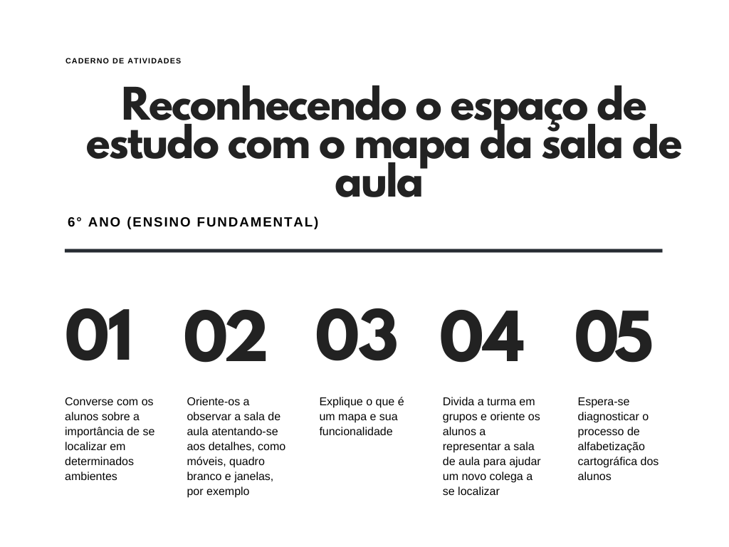

Figura 3: Atividade Diagnóstico

A atividade diagnóstica, como ilustrada na figura 3, consistiu em o aluno elaborar uma representação da sala de aula, após o professor explicar a importância de se localizar no ambiente e ressaltar sobre os elementos presentes na sala de aula. O principal objetivo desta atividade é trabalhar sobre mapas com algo que a criança já está familiarizada para que assim a associação do que foi ensinado com a experiência fazer um seja facilitada, de forma com o qual a criança comece a desenvolver essa capacidade de ler e produzir mapas. Nessa atividade os alunos deverão se mostrar capazes de identificar os elementos que estão presentes na sala de aula e sua disposição para que assim, como já foi mencionado anteriormente, possam representar sua sala respeitando as noções de orientação, proporção e escala, além de outros critérios que foram utilizados para a análise dos desenhos, listados no trabalho de SIMIELLI (2005):

* visão oblíqua e visão vertical;
* imagem tridimensional, imagem bidimensional;
* alfabeto cartográfico: ponto, linha e área;
* construção da noção de legenda;
* proporção e escala;
* lateralidade/referências, orientação.

A atividade foi aplicada para um total de 76 alunos e os resultados foram avaliados com base nas principais competências presentes na alfabetização cartográfica, a tabela 1 a seguir apresenta os resultados gerais obtidos após a avaliação da atividade.

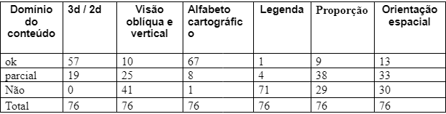

Tabela 1: Resultados gerais da atividade diagnóstico

Os desenhos foram analisados individualmente e foram designadas pontuações para cada conteúdo cartográfico. Quando o aluno (a) apresenta domínio total recebe a pontuação 1, quando o domínio é parcial recebe a pontuação 0,5 e quando não demonstra nenhum domínio a pontuação é 0. Os resultados obtidos após a atividade diagnóstico evidenciam uma deficiência geral dos alunos nos seguintes aspectos:

* Na utilização da legenda em suas produções (88,2% não utilizaram);
* Na visão vertical e oblíqua (32,9% tiveram domínio parcial e 53,9% não demonstraram nenhum domínio.
* Ao trabalhar a proporção (38,15% não apresentaram nenhum domínio e 50% apenas um domínio parcial)
* Na orientação da representação (39,47% não apresentaram nenhum domínio e 43,42% apenas um domínio parcial);

A maior deficiência aparente se manteve na falta da utilização de uma legenda para identificar os elementos presentes no desenho, esse fato enaltece o pouco contato e exercício da cartografia que as crianças tiveram. A visão obliqua e vertical teve outro destaque negativo nesse resultado, onde muitas crianças acabam por se atentarem a representar os elementos da forma com que elas o observam, a figura 4 representa bem esse fato onde quase todos os elementos do desenho estão na visão obliqua, os objetos que eram vistos em uma visão vertical, como o caso da cadeira dos alunos ou a mesa do professor, foram alguns dos poucos que mantiveram esse padrão de visão, enquanto um quadro negro, que as crianças não conseguem observar por cima, são representados por uma visão obliqua, o exemplo presente na figura 4 apresenta todos os elementos em uma visão de frente, o que é um alerta novamente para a necessidade de se trabalhar os conceitos da cartografia. Finalizando esse primeiro resultado, a orientação e proporção dos elementos, apesar de se mostrarem presente, foram outros aspectos que por muitas vezes foram utilizados apenas de uma forma parcial, elementos como uma cadeira e o armário, ou o quadro em relação a cadeira do professor, possuíam tamanhos similares. A falta do desenvolvimento dessa noção prejudica no entendimento do mapa.

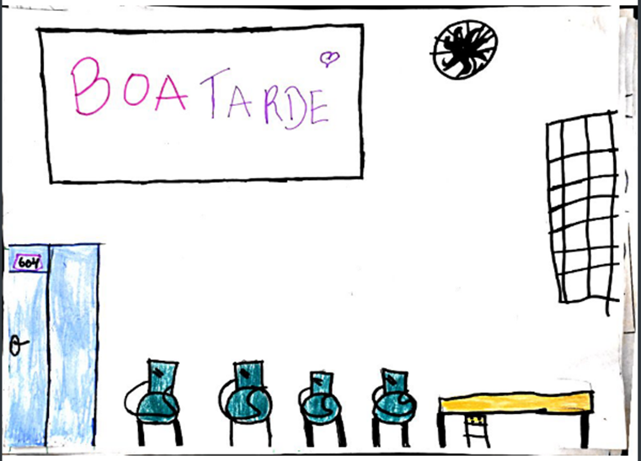

Figura 4: Desenho da sala de aula feito por um dos alunos

A atividade diagnóstica, além de destacar os pontos a serem trabalhados ao decorrer do ano letivo, também, assim como ALBERTI (2009) destaca, é um início para a discussão do conhecer, do explorar e do representar o entorno da escola. Se trata de uma metodologia prática que quando exercitada possibilita ao aluno identificar as relações econômicas, políticas, sociais, ambientais e culturais que, de forma dinâmica, ocorrem no espaço geográfico. Portanto, assim como pontuado por CALLAI (2005), a complexidade do aprendizado da criança, a forma com o qual a mesma interage com o mundo em sua volta, exige por parte do educador a capacidade de pensar no como a criança aprende e que significados dá ao espaço para que assim o aluno possa melhor desenvolver o conhecimento geográfico e um olhar espacial.

A partir dos resultados obtidos foi elaborado a segunda atividade, esta que buscou desenvolver a utilização da legenda nos desenhos feitos pelas crianças ao mesmo tempo que se relacionasse com o conteúdo que o professora responsável pela turma estava passando. A figura 5 exemplifica a dinâmica da atividade e a forma com o qual foi aplicada, a turma de um modo geral performou bem esta atividade, foram utilizados de diversos artifícios para prender a atenção das crianças e relacionar o conteúdo que ainda estava fresco em suas memorias com o conteúdo cartográfico. O diálogo produzido antes da aplicação da atividade, assim como descrito por Rego (2000) Apud CALLAI (2005), foi de suma importância para que a interioridade dos indivíduos, presente através de exemplos do dia a dia utilizados durante a explicação, e a exterioridade das condições do espaço geográfico que os condiciona, fossem conectadas de forma com o qual a criança conseguisse exercitar sua própria capacidade de compreensão e utilização dos elementos cartográficos.

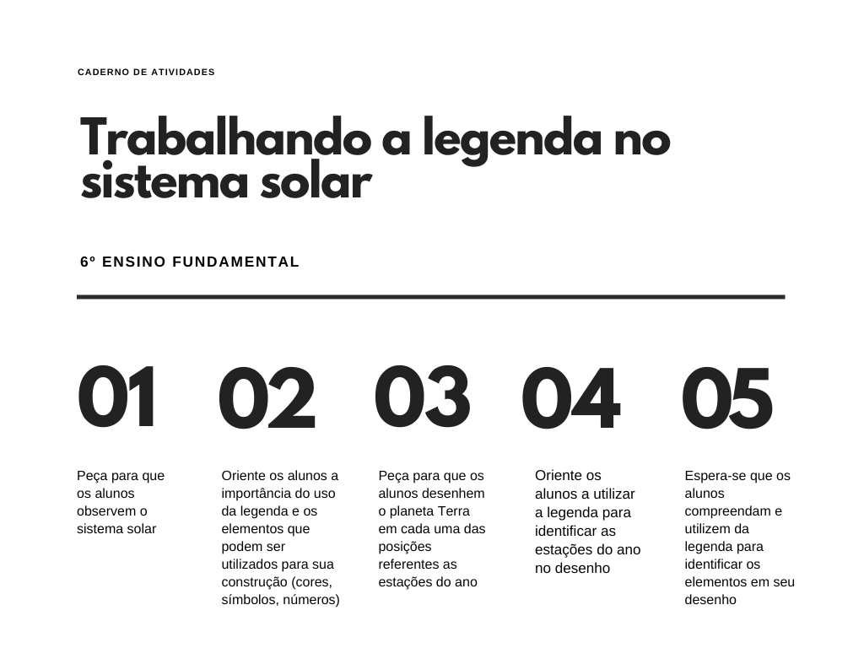

Figura 5: atividade 2 sobre utilização da legenda

A figura 6 apresenta um exemplo dessa atividade, o resultado esperado que era o de identificar os elementos presentes no desenho em um aspecto geral foi atingido, sendo que a forma com que as crianças chegaram nesse resultado variou desde a utilização de números, símbolos (primitivos gráficos) e cores. A evolução presente da atividade diagnóstico para a atividade 2 é notável quando se observa o processo de entendimento das noções presentes na cartografia (legenda, proporção) que a criança obteve. O exercício constante, através de tarefas de construir mapas, junto a uma explicação para que o aluno possa absorver e compreender as noções da cartografia é de suma importância para que as crianças, ao experenciar codificar a realidade em um mapa, se tornem capazes de, por sua vez, compreender a realidade a partir dos mapas.

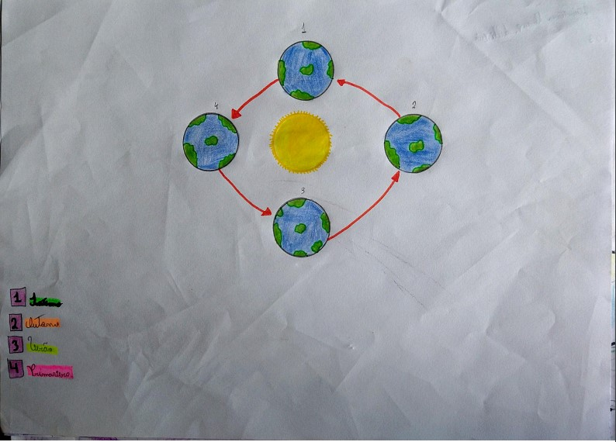

Figura 6: Desenho feito identificando as estações do ano através da utilização da legenda

A última atividade realizada até o presente momento nas turmas de 6º do colégio municipal Paulo Freire foi um Bingo cartográfico que através de uma proposta mais descontraída, teve como objetivo trabalhar os conceitos sobre coordenadas, latitude e longitude, as noções acerca da orientação, referência e lateralidade presentes na alfabetização cartográfica. A figura 7 a seguir corresponde a cartela do Bingo utilizada para essa terceira atividade e ela engloba todo o município de São Gonçalo, possuindo um total de 28 pontos, sendo 7 pontos marcados dentro do município de São Gonçalo.

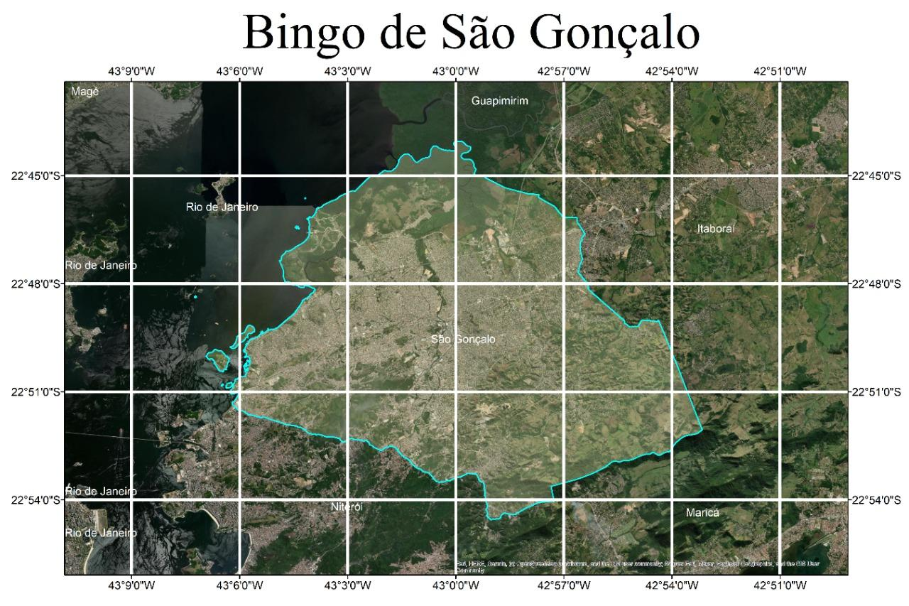

Figura 7: Bingo cartográfico de São Gonçalo

A dinâmica realizada para aplicar essa atividade teve como início uma conversa com os alunos sobre a importância de se localizar e referenciar no espaço e como isso está presente em seu dia a dia, para que assim a criança possa ser introduzida para a atividade em si, nesse momento também foi apresentado para os alunos o sistema de coordenadas, latitude e longitude, que serão necessários para a execução da atividade. Após essa introdução sobre o conteúdo foram distribuídas as cartelas de bingo e os feijões e explicado que seriam sorteadas as coordenadas (colocadas na folha de bingo), os alunos por sua vez precisariam se localizar e marcar com o feijão o local indicado, caso essa coordenada esteja presente em seu mapa. Após essa primeira etapa foi distribuído um mapa mudo do município de São Gonçalo e os alunos tiveram a tarefa de identificar no mapa aonde sua casa e a escola estão localizadas, assim como os locais sorteados no bingo. Essa segunda etapa exige da criança criatividade para executar os desenhos e serve como uma forma de diagnóstico para identificar se o aluno conseguiu desenvolver a capacidade de se localizar em um espaço familiar para ele, mesmo quando representado em um mapa. A figura 8 a seguir apresenta todo o processo que se seguiu para a aplicação desta atividade na escola. Proposta essa que obteve grandes resultados da turma e foi notável uma grande evolução acerca das noções presentes na alfabetização cartográfica pelas crianças.

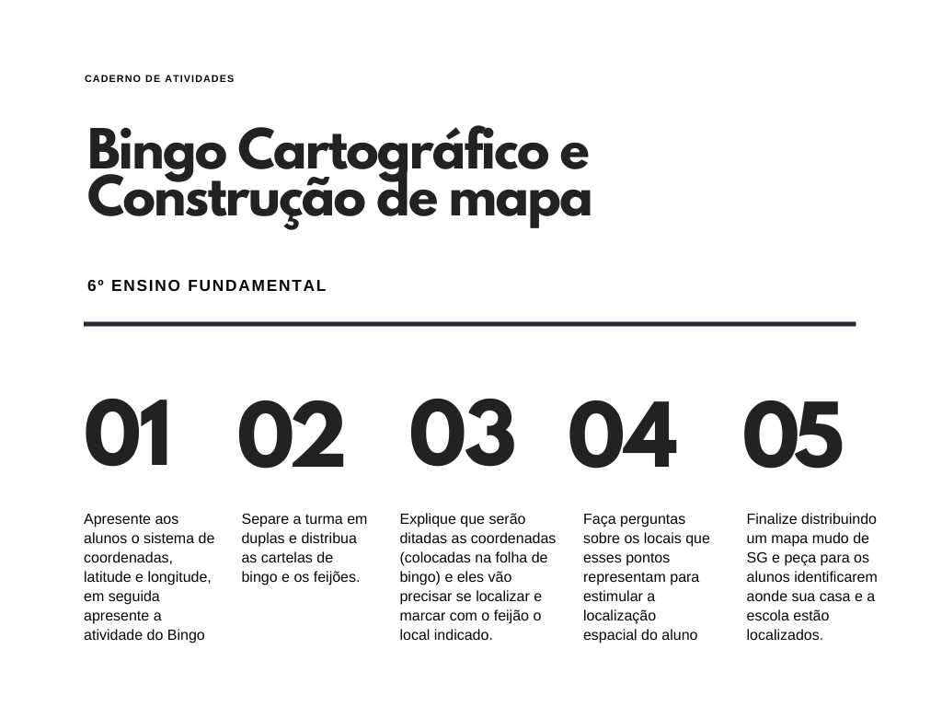

Figura 8: Atividade 3 sobre o Bingo cartográfico.

Para que estas e outras atividades sejam desenvolvidas com um maior número de estudantes, está sendo organizado um caderno de atividades que traz roteiros de atividades a serem aplicadas na educação infantil, ensino fundamental I e II. Tal produto será um grande referencial do projeto de extensão que vem sendo desenvolvido e servirá como guia para professores que não estejam participando diretamente do mesmo.

**Considerações finais**

A forma com o qual o ensino da geografia deve tomar como prioridade é, portanto, assim como dito por CASTELAR (2000) APUD CALLIS (2005), é a construção dos conceitos e noções a partir da ação da criança, o exercício e estimulo para que elas possam, ao serem capazes de criar um mapa, formalizar conceitos geográficos por meio da linguagem cartográfica. Assim, os mapas como instrumentos para a investigação geográfica, possibilitam desenvolver um olhar espacial onde o aluno se mostra capaz de refletir acerta da organização do espaço ao qual estamos vivendo.

Através do projeto de extensão “cartografia para crianças: uma proposta para a alfabetização cartográfica” da Universidade do Estado do Rio de Janeiro professores e estudantes estão vivendo experiências diferentes no processo de ensino-aprendizagem de geografia. Dessa forma, espera contribuir positivamente para a alfabetização cartográfica dos estudantes.

**Agradecimentos**

Os autores agradecem à Fundação de Amparo à Pesquisa do Estado do Rio de Janeiro (FAPERJ) pelo apoio através de uma bolsa de iniciação científica e a Escola Municipal Paulo Reglus Neves Freire pela parceria em desenvolver o projeto de pesquisa e extensão.

**Referências**

ALBERTI, M. F. **Codificando e decodificando o entorno da escola: a linguagem cartográfica como instrumento na construção dos saberes geográficos**. Secretaria de Educação do Estado do Paraná, 2009.

ALMEIDA, R. D; PASSINI, E. **Do desenho ao mapa Iniciação cartográfica na escola.** São Paulo: Editora Contexto, 2013. 115p

BORGES, S, N. - **Alfabetização Cartográfica - Uma Intervenção Da Geografia No Programa Brasil Alfabetizado.** 2009.

BRASIL. Ministério da Educação. **Base Nacional Comum Curricular**. Brasília, 2018.

CALLAI, Helena Copetti. Aprendendo a ler o mundo: a geografia nos anos iniciais do ensino fundamental. in: **Cad. Cedes**. Campinas, vol. 25, n. 66, p. 227-247. maio/ago. 2005.

PASSINI, Elza Yasuko. **Práticas de ensino de Geografia e estágio supervisionado**. In: PASSINI, R. e MALYSZ, S. T. (orgs.). São Paulo: Contexto, 2007.

SIMIELLI, Maria Elena Ramos. Cartografia no ensino fundamental e médio. In: **A geografia na sala de aula.** Tradução. São Paulo: Contexto, 2005.

SIMIELLI, M. E. R. O mapa como meio de comunicação e a alfabetização cartográfica. In: ALMEIDA, Rosangela Doin de. (Org.). **Cartografia Escolar.** São Paulo: Contexto, 2007, v. 1, p. 71-94.